Pokyny pro účastníky krajského kola Svojsíkova závodu

ORLOVY 2013 - Návrat ke kořenům

Zdravím všechny účastníky závodu, doufám, že Vám tento text dodá všechny potřebné informace k přípravě. V případě jakýchkoliv nejasností, dotazů či připomínek se na nás nebojte obrátit.
Za organizační tým - Unkas

  - Výbava
Výbava družiny se neliší od výbavy na klasickou vícedenní výpravu, pro potřeby závodu zavedeme dvě kategorie:
- Povinná výbava - nedodržení způsobí zásah do programu a bude bodově postiženo
  - stany pro přespání celé družiny, spacáky ...
  - krojová košile (ne tričko či jiná alternativa)
  - mobilní telefon
  - lékárnička odpovídající dvoudenní výpravě - např. velká lékárnička http://www.teepek.cz/skaut-out/vybaveni/2587-lekarnicka/
- Doporučená výbava - věci, které by se mohli hodit při plnění disciplín - nehodnotí se
  - signalizační vlajky
  - sekera
  - lopatka
  - baterka
  - buzola
  - skautské potřeby
  - ešus + „příbor“
Nadstandartní výbavě se meze nekladou, náhradní oblečení, hygienické potřeby a další osobní věci jsou ponechány na uvážení účastníků.
Účastníci jsou povinni absolvovat celou trať s veškerou výbavou, výjimku tvoří pouze věci pro přespání (jmenovitě stany, spacáky, karimatky či deky). Tyto věci v případě zájmu převezmeme na startu - prosím o kompaktní balení a označení - a dopravíme do cíle. Upozorňuji, že pokud bude tento balíček obsahovat jiné komponenty (pyžamo, baterku ...), nebude přijat.
Vzhledem k dalšímu programu doporučujeme při výběru batohů počítat s transportem všech věcí.

  - Hodnocená disciplína před závodem
Každá družina má za úkol připravit „plakát“ minimálně formátu A3, na kterém se bude prezentovat (popřípadě oddíl). Široká komise bude hodnotit jak informační hodnotu, tak kreativitu a kvalitu zpracování.

  - Data, časy a místa
Start závodu proběhne v Humpolci, v místě školního statku, v 10:00 (1. 6. 2013), registrace bude otevřena od 9:00 do 9:45. Krátce po startu budou moc na trať vyrazit nezaměstnané doprovody v organizované skupině.
Zde si převezmeme výbavu na spaní a také nabízíme možnost převozu auta - sem se již nebudeme vracet a tak doprovod, který si chce projít trať nebo se zapojí jako rozhodčí, nebude mít možnost si auto odvézt sám.
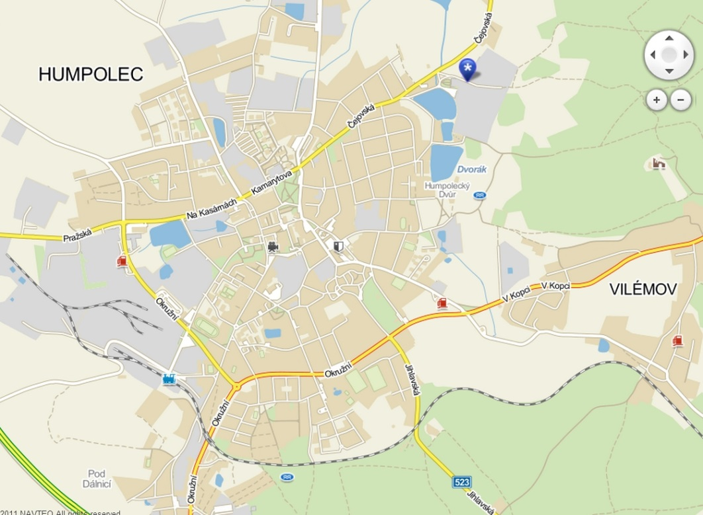

Závody končí na Orlovské myslivně v neděli, cca v 11:00. Z Lipnice nad Sázavou jede linkový autobus do Havlíčkova Brodu v 12:18.
Vzhledem ke špatné dopravní dostupnosti nabízíme možnost příjezdu na Orlovskou myslivnu již v pátek (po 18:00) a přespání ve vlastních stanech na místě, dopravu na start bychom zajistili (nutné hlásit předem), vše za režijní náklady.

  - Náklady a služby
Startovné na závody bylo stanoveno na 150 Kč za osobu, tato částka je jednotná pro účastníky, doprovod i rozhodčí. Startovné se bude platit při registraci na startu, prosím připravte si adekvátní obnos.
Za tuto cenu je zajištěno stravování - sobotní oběd na trati, večeře a nedělní snídaně a ubytování z pátka na sobotu. Účastníci budou spát ve stanovém městečku, doprovody a rozhodčí na myslivně. Na myslivně je k dispozici základní sociální zařízení.

  - Poznámky
Během jedné z disciplín budou soutěžící používat GPS navigaci. Budeme používat přístroje GARMIN DAKOTA 20, manuál je dostupný na http://www.davidmikolas.cz/seminar/manual-dakota.pdf

